HI KIDS
Lembrades esta canción?

HOW ARE YOU SONG

GOOD MORNING GOOD MORNING … HOW ARE YOU?
GOOD MORNING GOOD MORNING…..HOW ARE YOU?
I`M FINE.. I`M FINE…
THANK YOU
AND YOU?

E SABEDES UNHA COUSA?
SODES UNS CAMPEÓNS E UNHAS CAMPEONAS.

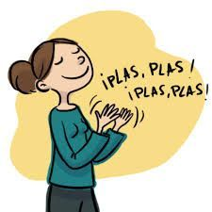

Mirade , hoxe mércores ( Wednesday) imos repasar os días da semana , as letras e a súa pronunciación en inglés.

- THE DAYS OF THE WEEK SONG FOR KIDS
https://www.youtube.com/watch?v=36n93jvjkDs( THE DAYS OF THE WEEK)

- ABC ALPHABET SONGS
https://www.youtube.com/watch?v=zAax3z5uQ2k (NEW 3D PHONICS SONG)
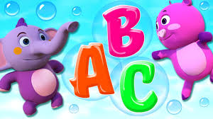

AND NOW…..
MIRADE ESTE VIDEO

https://www.youtube.com/watch?v=hjFaqDNUVFo

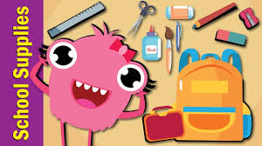

E FACER ESTA FICHA

I MISS YOU KIDS
TEACHER MÓNICA

